SMTP của Gmail là một lựa chọn cực kỳ hiệu quả và tối ưu đối với một số website không quá quy mô, yêu cầu chỉ cần gửi nhận mail thông tin đơn hàng là đủ thìc ó thể sử dụng giải pháp này.
Ưu điểm: của việc sử dụng SMTP Gmail
- Tỉ lệ gửi mail vào inbox cao, ít bị Google đánh vào spam
- Không cần thiết lập mail server
- Miễn Phí

Các bước lấy thông tin sử dụng

1: Tạo mật khẩu ứng dụng cho tài khoản Gmail
Đầu tiên, bạn cần truy cập vào link: https://myaccount.google.com/ sau đó đăng nhập tài khoản Gmail của bạn.
Vào mục Bảo Mật và bật xác minh 2 bước ( nếu trạng thái này đang tắt ). Nếu bật nó sẽ có giao diện tương tự như sau:
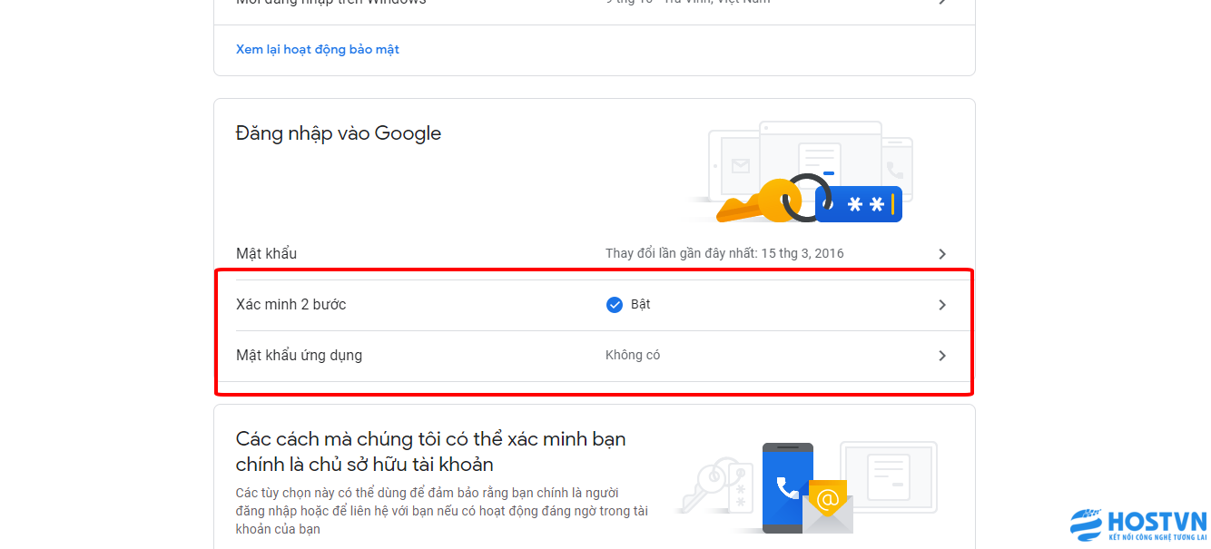
Sau khi bật xác thực 2 bước ta tiến hành tạo mật khẩu ứng dụng. (Bấm vào mục Mật khẩu ứng dụng để tạo mới)
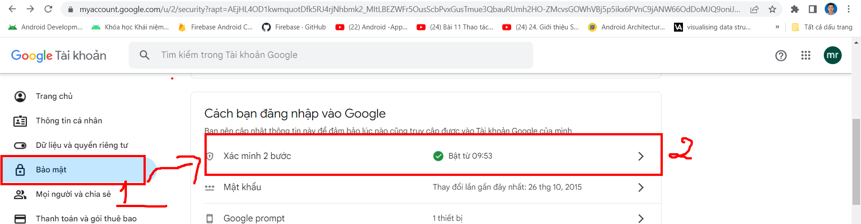
Nhấn vào ô chọn ứng dụng.
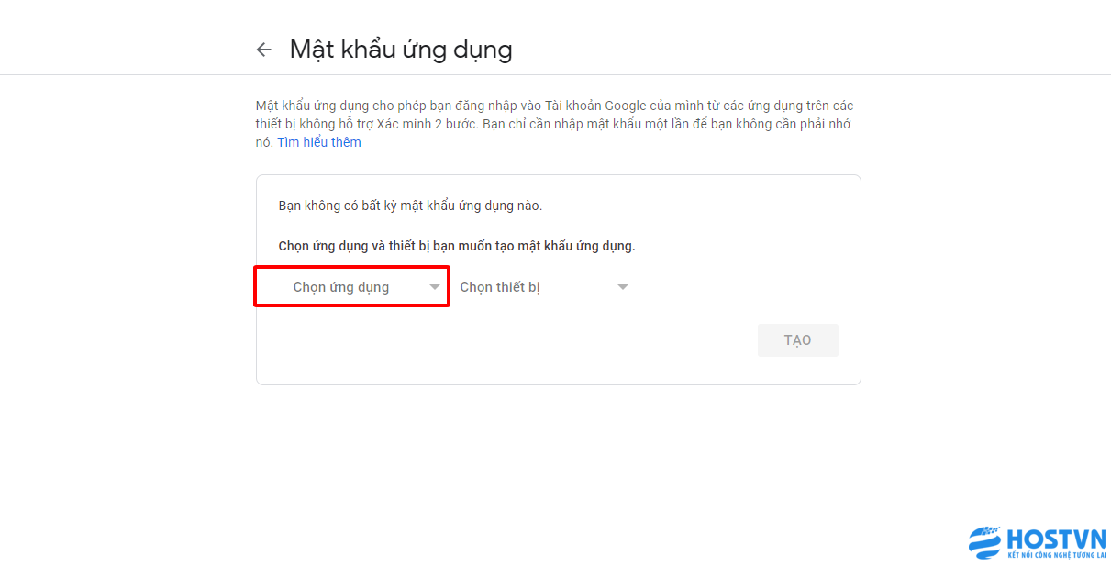
Chọn tùy chọn “Khác ( Tên tùy chỉnh )“
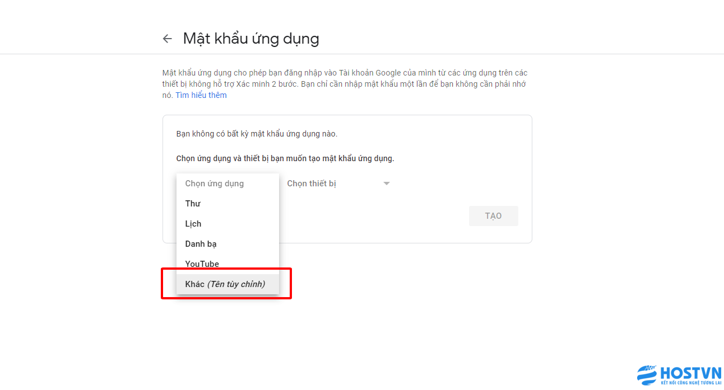
Bạn đặt tên bất kỳ, ví dụ như SMTP
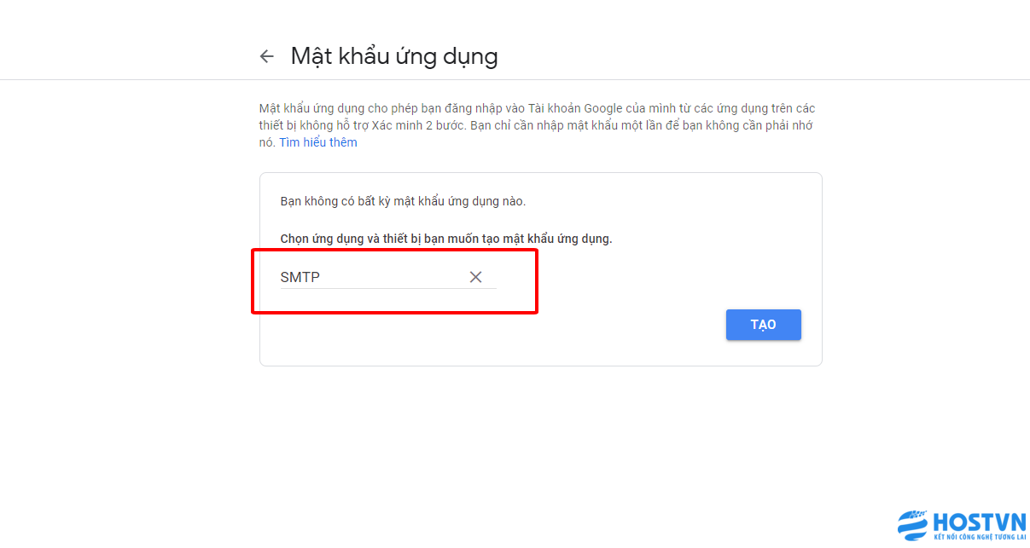
Cuối cùng bạn bấm nút tạo, mật khẩu ứng dụng sẽ được hiện ra, bạn lưu lại mật khẩu này để sử dụng nhé.
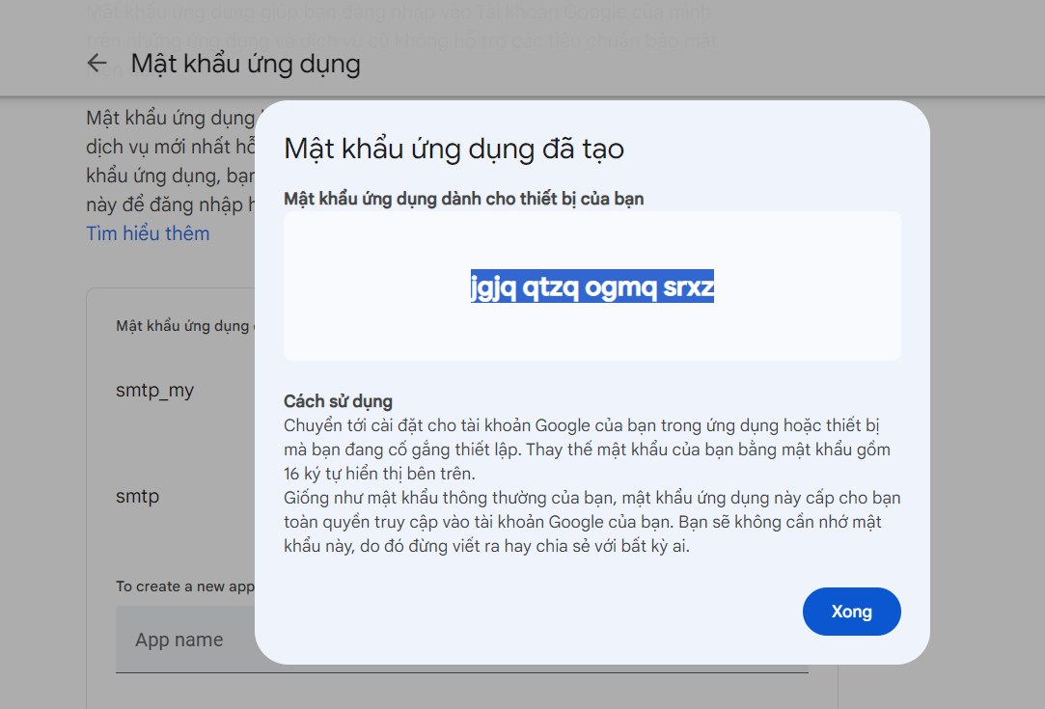
Khi này ta sẽ có đầy đủ một bộ cấu hình như sau:
- SMTP Server: smtp.gmail.com
- SMTP Username: địa chỉ google mail của bạn
- SMTP Password: mật khẩu ứng dụng mà bạn tạo bên trên.
- SMTP Port: 587 nếu là TLS, 465 nếu là SSL
- SSL/TLS: Có

